Հավելված N 19
ՀՀ առողջապահության նախարարի
2026 թվականի հուլիս «23»-ի N 55-Ն հրամանի

N______

ՁԵՎԱԹՈՒՂԹ
ԴԱՏԱՊԱՐՏՅԱԼՆԵՐԻ ԽՈՇՏԱՆԳՄԱՆ ԿԱՄ ՎԱՏ ՎԵՐԱԲԵՐՄՈՒՆՔԻ ԱՅԼ ՁԵՎԵՐԻ ՀԵՏ ԿԱՊՎԱԾ ԲԺՇԿԱԿԱՆ ԶՆՆՈՒԹՅԱՆ ԱՐՁԱՆԱԳՐՈՒԹՅԱՆ

- ԸՆԴՀԱՆՈՒՐ ՏԵՂԵԿՈՒԹՅՈՒՆ
Բժշկական զննության ամսաթիվ __ / __ /__, ժամը` սկիզբ ___ : ___, ավարտ __: __
Բժշկական զննության վայրը____________________________________________ ________________________________________________________________________________________________________________________________________________________
Բժշկական զննություն և փաստաթղթավորում իրականացնողի անուն, ազգանուն, հայրանուն /զբաղեցրած պաշտոն___________________________________ ____________________________________________________________________________________________________________________________________________________________________________________________________________________________________
Դատապարտյալի անուն, ազգանուն, հայրանուն___________________________
____________________________________________________________________________
Սեռը (նշել)՝ □ Արական, □ Իգական,
Ծննդյան ամսաթիվ` ___ / ___ / ___
Առկա է դատապարտյալի իրազեկված համաձայնությունը (նշել) □ Այո □ Ոչ, եթե «Ոչ», ապա ինչու՞____________________________________________________________
____________________________________________________________________________________________________________________________________________________________________________________________________________________________________

Դատապարտյալի ստորագրություն ______________________________

Սույն արձանագրությունը լրացնելու համար հիմք է հանդիսացել հետևյալ հանգամանքներից մեկը կամ մի քանիսը՝
1. Դատապարտյալի գրավոր կամ բանավոր հայտարարությունը՝ մարմնական վնասվածքը կամ առողջական վիճակի վերաբերյալ գանգատը խոշտանգման կամ վատ վերաբերմունքի այլ դրսևորման հետևանք լինելու վերաբերյալ:
2․ Բուժաշխատողը հայտնաբերել է, որ դատապարտյալի մարմնական վնասվածքը կամ առողջական վիճակի վերաբերյալ գանգատը կարող է լինել խոշտանգման կամ վատ վերաբերմունքի այլ ձևերի հետևանք:
3․ Դատապարտյալների պահման վայրի վարչակազմի ծառայողը բուժաշխատողին հայտնում է խոշտանգման կամ վատ վերաբերմունքի այլ ձևերի ենթադրյալ դեպքի մասին:
Սեռական օրգանների զննություն իրականացնելու անհրաժեշտության դեպքում առկա է դատապարտյալի իրազեկված համաձայնությունը (նշել) □ Այո □ Ոչ,
եթե՝ «Ոչ», ապա՝ ինչու՞_____________________________________________________
________________________________________________________________________________________________________________________________________________________________________________________________________________________________________________________________________________________________________________

Դատապարտյալի ստորագրություն _______________________________

Նշել և նկարագրել բժշկական զննության խոչընդոտները, եթե այդպիսիք առկա են՝
1. Պացիենտի վարքը _________________________________________________________
2․ Ժամանակային սահմանափակումը __________________________________________
3․Ներկա է երրորդ անձ, ինչու՞, անուն և ազգանուն, պաշտոն, ստորագրություն ________________________________________________________________________________________________________________________________________________________
4. Այլ սահմանափակումներ___________________________________________________
____________________________________________________________________________

Առկա է թարգմանության անհրաժեշտություն (նշել) □ Այո, □ Ոչ,
Թարգմանության լեզուն____________________________________________________
Արձանագրության պատճենը դատապարտյալին տրամադրելու ամսաթիվը և ժամը` ___ /____/_______/ , ___: ___

Դատապարտյալի ստորագրություն _____________________________

- ԲԺՇԿԱԿԱՆ ԱՆԱՄՆԵԶ
Գանգատներ (սուր ախտանիշներ)_____________________________________________
________________________________________________________________________________________________________________________________________________________________________________________________________________________________________________________________________________________________________________________________________________________________________________________________________________________________________________________________________
Քրոնիկ հիվանդություններ ___________________________________________________
____________________________________________________________________________________________________________________________________________________________________________________________________________________________________________________________________________________________________________________________________________________________________________________________
Նախկինում ունեցած հիվանդություններ, վնասվածքներ, վիրահատություններ ____________________________________________________________________________
____________________________________________________________________________________________________________________________________________________________________________________________________________________________________
________________________________________________________________________________________________________________________________________________________________________________________________________________________________________________________________________________________________________________
- ԽՈՇՏԱՆԳՄԱՆ ԿԱՄ ՎԱՏ ՎԵՐԱԲԵՐՄՈՒՆՔԻ ԱՅԼ ՁԵՎԵՐԻ ԵՆԹԱԴՐՅԱԼ ԴԵՊՔԻ ՄԱՍԻՆ ՏԵՂԵԿՈՒԹՅՈՒՆ՝ ԸՍՏ ԴԱՏԱՊԱՐՏՅԱԼԻ

- Ենթարկվել է ֆիզիկական բռնության (նշել) □ Այո, □ Ոչ
- Ենթարկվել է հոգեբանական բռնության (նշել) □ Այո, □ Ոչ
- Ենթարկվել է սեռական բռնության (նշել) □ Այո, □ Ոչ
- Դեպքի նկարագրություն՝ ____________________________________________________
________________________________________________________________________________________________________________________________________________________________________________________________________________________________________________________________________________________________________________________________________________________________________________________________________________________________________________________________________________________________________________________________________________________________________________________________________________________________________________________________________________________________________________________________________________________________________________________________________________________________________________________________________________________________________________________________________________________________________________________________________________________________________________________________________________________________________
Հարցնել դատապարտյալին՝
1. Դուք զգու՞մ եք, որ Ձեր հոգեկան վիճակը (մտքերը, հույզերը և այլն) զգալիորեն փոխվել է Ձեր նկատմամբ դրսևորված բռնության հետևանքով (նշել) □ Այո □ Ոչ, եթե «Այո» ապա ինչպե՞ս _________________________________________________________ ________________________________________________________________________________________________________________________________________________________________________________________________________________________________________________________________________________________________________________________________________________________________________________________________________________________________________________________________________
2. Որքա՞ն է ազդել Ձեր հոգեկան վիճակի փոփոխությունը Ձեր կյանքի կամ աշխատունակության վրա (նշել) □ Չի ազդել □ Թեթևակի □ Միջին □ Ծանր
Ենթադրյալ խոշտանգման կամ վատ վերաբերմունքի այլ ձևերի հետևանքով պայմանավորված սուր և քրոնիկ ախտանիշների, ենթադրյալ բռնության արդյունքում առաջացած վնասվածքի նկարագրությունը (անատոմիական տեղակայումը, ձևը, չափերը, ուղղությունը, գունավորումը, եզրերը, մակերևույթը, օտար մարմնի առկայությունը, արյունահոսության նշանները, շրջապատող հյուսվածքների վիճակը)
________________________________________________________________________________________________________________________________________________________________________________________________________________________________________________________________________________________________________________________________________________________________________________________________________________________________________________________________________________________________________________________________________________________________________________________________________________________________________________________________________________________________________________________________________________________________________________________________________________________________________________________________________________________________________________________________________________________________________________________________________________________________________________________________________________________________________

Վնասվածքի տեսակը և դրանց պատկերումը գծապատկերներում
Վնասվածքների տեսակները՝
 | արյունազեղում | 8. | էլեկտրահարում
 | այրվածք | 9. | սպի
 | կտրած-ծակած | 10. | անդամահատում
 | քերծվածք | 11. | դեֆորմացիա
 | կծած | 12. | պիգմենտացիա
 | հեմատոմա | 13. | այլ
 | վերք | 14. | այլ

Գծապատկեր 1 (արական)
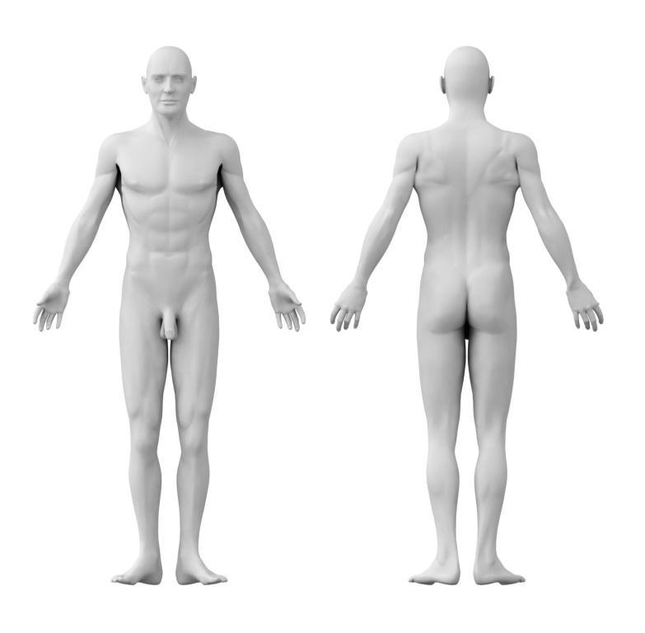 | Նշումներ

Գծապատկեր 2 (իգական)

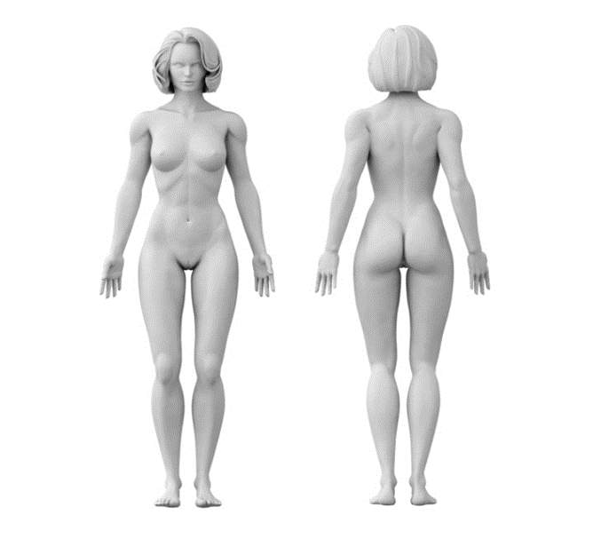

Նշումներ

Նկարագրված բռնության արդյունքում ստացված վնասվածքի ապաքինումը կարող է համապատասխանել նկարագրված ախտանիշին, սպիին______________________________________________________________________ ____________________________________________________________________________________________________________________________________________________________________________________________________________________________________

- ՆՇՈՒՄՆԵՐԻ ՀԱՄԱՐ
Ձևաթղթի ձևի նախորդ կետերում գրառումների համար նախատեսված հատվածների ոչ բավարար լինելու դեպքում անհրաժեշտ լրացումները պետք է արձանագրել ստորև՝ նշելով համապատասխան կետը ________________________________________________
_____________________________________________________________________________________________________________________________________________________________________________________________________________________________________________________________________________________________________________________________________________________________________________________________________________________________________________________________________________________________________________________________________________________________________________________________________________________________________________________________________________________________________________________________________________________________________________________________________________________________________________________________________________________________________________________________________________________________________________________________________________________________________________________________________________________________________________________________________________________________________________________________________________________________________________________________________________________________________________________________________________________________________________________________________________________________________________________________________________________________________________________________________________________________
- ԵԶՐԱԿԱՑՈՒԹՅՈՒՆ
Եզրակացությունը կազմվում է Դատապարտյալի տրամադրած տեղեկությունների, վերջինիս մոտ առկա ֆիզիկական և հոգեախտաբանական վիճակի, հիվանդության պատմության, կատարված լաբորատոր-գործիքային հետազոտությունների և ենթադրյալ խոշտանգման կամ վատ վերաբերմունքի այլ ձևերի դրսևորման վերաբերյալ տեղեկությունների համադրությամբ:
Հիմնվելով բժշկական զննության վրա, ելնելով իմ մասնագիտական փորձից և իմ գիտելիքների համադրությամբ՝ կարծում եմ, որ իր նկատմամբ խոշտանգման կամ վատ վերաբերմունքի այլ ձևերի վերաբերյալ դատապարտյալի պնդումները և իմ ենթադրությունը բժշկական զննության արդյունքներին (նշել միայն մեկ տարբերակ).
□ Չի համապատասխանում | □ Բարձր է համապատասխանության աստիճանը
□ Համապատասխանում է | □ Գործնականում ախտորոշված է
Լրացուցիչ մեկնաբանություններ իրականացված զննության և հետազոտությունների համադրության արդյունքների մասին ____________________________________________________________________________
____________________________________________________________________________________________________________________________________________________________________________________________________________________________________________________________________________________________________________________________________________________________________________________________
Այլ մասնագետի ուղղորդում ___________________________________________________
____________________________________________________________________________________________________________________________________________________________________________________________________________________________________

- ԿԻՑ ՓԱՍՏԱԹՂԹԵՐ
Առդիր`
Լուսանկար(ներ)` թվով _____ էլեկտրոնային կրիչով.
Այլ________________________________՝ ____ թերթ
Այլ________________________________՝ ____ թերթ
- ԲՈՒԺԱՇԽԱՏՈՂԻ ՎԿԱՅԱՐԿՈՒՄ ԵՎ ՁԵՎԱԹՂԹԻ ՁԵՎՆ ՈՒՂԱՐԿԵԼՈՒ ԱՄՍԱԹԻՎ

Իմ ստորագրությամբ հավաստում եմ, որ Ձևաթղթի ձևում զետեղված տեղեկությունը ճշգրիտ է և համապատասխանում է իմ գիտելիքներին և համոզմունքին։
Ձևաթղթի ձևը փոխանցելու (ուղարկելու) ամսաթիվ և ժամ ___ / ___ /___, ___ :___

___________________________________________________ __________
/բուժաշխատողի անուն, ազգանուն, հայրանուն/ /ստորագրություն/

___________________________________________________ __________
/դատապարտյալի ընտրած բժշկի անուն, ազգանուն, հայրանուն/ /ստորագրություն/
(տողը լրացվում է հրավիրելու դեպքում, իսկ ստորագրելուց
հրաժարվելու դեպքում ստորև կատարվում է նշում)

________________________________________________________________________________________________________________________________________________________-------------------------------------------------------------------------------------------------------------------

